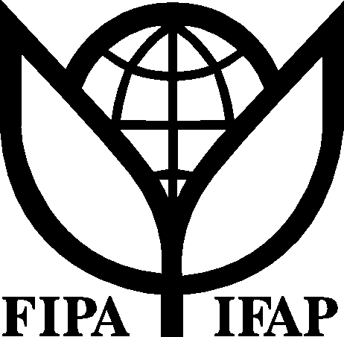
Federación Internacional de
Productores Agropecuarios

Simposio Público OMC, Ginebra
Sesión de la FIPA sobre Agricultura
26 de Septiembre 2006, 16:30 – 18:00 horas
Sala: W

Programa

Tema: "Cuestiones pendientes sobre Agricultura
y su incidencia en las Políticas Agrarias"

En esta sesión, dirigentes de organizaciones de agricultores examinarán con los jefes de fila de los principales grupos negociadores los asuntos aún por resolver en las negociaciones de la OMC sobre la agricultura y el modo en que inciden en las actuales políticas agrarias y en los agricultores de diferentes regiones.

Palabras de bienvenida por el Presidente de la FIPA, Jack Wilkinson.

Panel de líderes de los principales grupos negociadores:
- Australia (Grupo de Cairns) – Embajador ante la OMC, Bruce GOSPER
- Benin (LDCs) – Embajador ante la OMC, Samuel AMEHOU (a confirmar)
- Brasil (G-20) – Embajador ante la OMC, Clodoaldo HUGUENEY
- Unión Europea – Embajador ante la OMC, Carlo TROJAN
- India – Embajador ante la OMC, Ujal Singh BHADIA
- Japón – Embajador ante la OMC, Ichiro FUJISAKI
- Estados Unidos – Embajadora ante la OMC, Meter ALLGEIER (a confirmar)
Cada ponente dispondrá de cinco minutos para presentar sus opiniones sobre los principales asuntos pendientes de especial preocupación para su grupo en las negociaciones.

Panel de líderes de las organizaciones agrarias:
- Peter Gaemelke, Vicepresidente de FIPA, Presidente del Consejo Danés de Agricultura
- Ajay Vashee, Vicepresidente de FIPA, Presidente de la Confederación Sudafricana de Organizaciones Agrarias (Zambia)
- Fernando López, Presidente del Comité de FIPA para América Latina y el Caribe, Presidente de la Comisión Nacional de Fomento Rural del Uruguay
- Sutrisno Iwantono, Presidente del Centro de Defensa de los Agricultores Indonesios
- Robert Friesen, Presidente de la Federación Canadiense de Agricultura.
Cada ponente dispondrá de cinco minutos para responder - reaccionar a las intervenciones de los líderes de los grupos negociadores.

Preguntas y debate general con participación de la sala.

Palabras de clausura por el Presidente de las Sesiones de Negociación del Comité de Agricultura de la OMC, Embajador Crawford Falconer.

